

**БЛОК УПРАВЛЕНИЯ ОСВЕЩЕНИЕМ**

**(Модель БУ-6АЦМ)**

РУКОВОДСТВО ПО ЭКСПЛУАТАЦИИ

ПАСПОРТ



Сделано в России

ОБЩИЕ СВЕДЕНИЯ

Блок управления освещением предназначен для управления световым потоком светодиодных светильников посредством передачи цифровых данных на блоки сопряжения в автоматическом, ручном и исполнительном по сигналам внешнего управления режимах.

КОМПЛЕКТНОСТЬ

Блок управления – 1 шт.

Комплект креплений – 1 шт.

Руководство по эксплуатации паспорт – 1 шт.

Упаковка – 1 шт.

ТЕХНИЧЕСКИЕ ХАРАКТЕРИСТИКИ

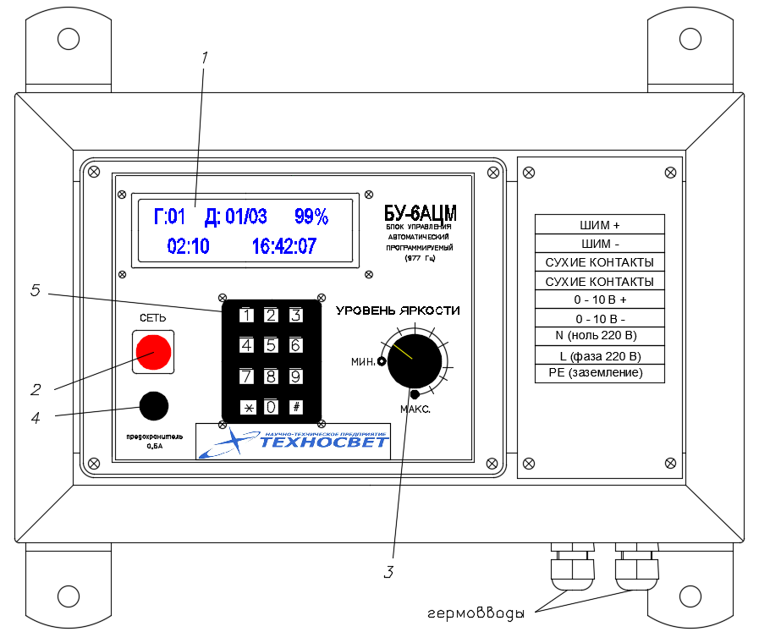

Рис. 1. Внешний вид и расположение элементов.

1. дисплей; 2. кнопка включения питания; 3. регулятор уровня освещенности в ручном режиме; 4. предохранитель; 5 клавиши управления и набора программы.

|  |  |
| --- | --- |
| Напряжение питания | 230 В, 50-60 Гц |
| Потребляемая мощность, Вт | 10 |
| Управляющий выходной сигнал, В | 12 (цифровой сигнал) |
| Помехозащищённость управляющего сигнала | Есть, проверка контрольной суммы пакетов данных |
| Внешнее управление | Аналоговый сигнал 0 - 10 В,  Управление от «сухих контактов» |
| Способ охлаждения | Естественное охлаждение |
| Климатическое исполнение | УХЛ4 |
| Степень защиты от внешних воздействий | IP54 |
| Защита от поражения электрическим током | I класс |
| Условия эксплуатации | от +1°С до +45°С |
| Габаритные размеры без креплений, мм | 220 х 338 х 95 |
| Масса, кг | 4,1 |

**ВНИМАНИЕ!** программное обеспечение блока БУ-6АЦМ по управлению совместимо только для работы с платами сопряжения, на которых реализован аппаратный ШИМ 977 герц. Такие платы сопряжения помечены наклейкой на радиаторе (977 Гц).

ПАРАМЕТРЫ ПРОГРАММИРОВАНИЯ

|  |  |
| --- | --- |
| Количество каналов программирования | 1 |
| Количество групп дней (суток) | от 1 до 47 |
| Количество дней (суток) в каждой группе дней | от 1 до 99 |
| Количество событий (изменений яркости) в сутках | от 1 до 10 |
| Диапазон допустимых для ввода значений времени переключения | от 00:01 до 23:59* |
| Точность (шаг) программирования времени переключения, минута | 1 |
| Время (скорость) изменения яркости освещения для каждой группы дней, минута | 0 сек – 20 |
| Установка разных значений времени (скорости) изменения яркости освещения рассвета и заката | есть |
| Диапазон вводимых значений яркости освещения | от 0 до 99% |
| Точность (шаг) установки яркости освещения | 1 % от максимальной яркости |
| Защита изменения настроек блока и программы | доступ по паролю (пин-коду) |
| Время ожидания нажатия клавиши при вводе данных, секунда | 80 |

* - не допускается работа цикла рассвет-закат при переходе времени через 00:00, т.к. в полночь происходит смена количества оставшихся в программе дней. Например, если задать событие в 23:55 уменьшение яркости до 0% и при этом время «заката» установлено равным 10 минут, то цикл изменения яркости перекроет 00 часов 00 минут и смены суток не произойдёт.

В блоке реализовано автоматическое сохранение всех текущих настроек и режима работы при аварийном выключении питания и возврата в них, при включении питания (возврат происходит в группу дней и день расписания, в котором произошло отключение питания). Значение яркости установится согласно запрограммированного расписания. Время при этом не собьётся, но если питание отсутствовало несколько дней, то количество дней до конца группы не уменьшится, так как без питания не работает счётчик дней, который меняет значение в 00 часов 00 минут.

ПОДГОТОВКА К УСТАНОВКЕ

Распакуйте блок и убедитесь в отсутствии механических повреждений. Запрещается использование блока, имеющего механические повреждения.

При загрязнении блока его следует протереть сухой или слегка влажной мягкой тканью. Не рекомендуется применение растворителей, других агрессивных и абразивных средств

Для установки блока предусмотрен набор крепежа, который поставляется в комплекте.

ПОРЯДОК МОНТАЖА

Все монтажные работы производить при отключенном питании 230 В.

1. Закрепите блок на стене или в шкафу, используемом для размещения оборудования управления, на удалении не более 150 метров от ближайшего блока сопряжения (дисплей желательно расположить на уровне глаз).
2. Подключите кабель управления от блоков сопряжения. (рис. 2). Если предусмотрено внешнее управление 0–10 В, подключите кабель от внешнего источника управления (компьютер микроклимата и т.п.) (рис. 2).
3. Если предусмотрен режим управления от внешних «сухих контактов» подключите кабель к соответствующим клеммам (рис. 2).
4. Подключите кабель питания.
5. Подайте питание 230 В на блок (нажмите кнопку «сеть»).

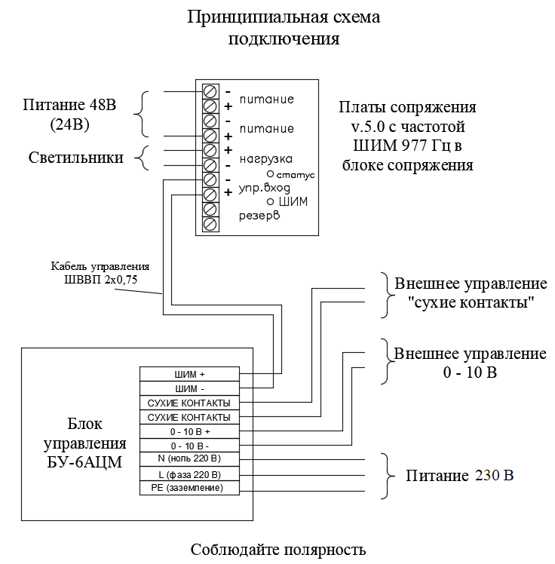

Рис. 2. Схема подключения блока

ОБСЛУЖИВАНИЕ И ЭКСПЛУАТАЦИЯ

Все работы, связанные с подключением и монтажом блока должны производиться специалистами.

Монтаж, демонтаж и обслуживание блока должны проводиться при отключенном электропитании.

По условиям эксплуатации блок относится к приборам, работающим без надзора и технического обслуживания. В то же время в целях повышения надёжности и увеличения срока службы рекомендуется периодически осматривать находящиеся в эксплуатации блоки с целью обнаружения возможного загрязнения, механических повреждений, попадания влаги и оценки работоспособности.

Загрязнённый блок следует протереть мягкой тканью, смоченной в моющем растворе, до устранения следов загрязнения. Блок, имеющий видимые механические повреждения (вмятины, сколы) следует заменить.

Запрещается эксплуатация блока со снятыми частями корпуса.

Запрещается механическая обработка, вскрытие и разборка блока потребителем во избежание нарушения его герметичности.

ОПИСАНИЕ РЕЖИМОВ РАБОТЫ

**Блок управления обеспечивает работу в четырёх режимах:**

1. Автоматическое управление осуществляется по программе, введённой в блок управления с индикацией на экране дисплея текущего уровня яркости освещения.
2. Ручная регулировка осуществляется от 0 (полное выключение светильников) до 99 (максимальный уровень освещенности) с помощью ручки регулятора уровня освещенности. В данном режиме блок не реагирует на команды внешнего источника.
3. Управление уровнем освещенности помещения по внешнему управляющему аналоговому сигналу 0 – 10 В осуществляется по принципу зависимости яркости светильников от уровня аналогового напряжения, в пределах от 0 до 10 В. В этом режиме регулятор уровня освещенности отключен. На экране дисплея отображается уровень освещенности в процентах от максимальной яркости светильников.
4. При внешнем управлении от сухих контактов светильники включатся, когда контакты будут замкнуты. При размыкании цепи сухих контактов освещение выключится. Уровень яркости устанавливается рукояткой регулятора на лицевой панели блока.

Переключение режимов производится с клавиатуры блока управления, путём удержания соответствующих кнопок в течение 3 секунд (см. описание работы с блоком).

ОПИСАНИЕ РАБОТЫ С БЛОКОМ

**Часто используемые функции**

|  |  |
| --- | --- |
| «**1234**» | пин-код для смены режимов работы блока |
| **#** | подтверждение введённых данных или положительный ответ на диалоговые сообщения дисплея |
| **** | отрицательный ответ на диалоговые сообщения дисплея |

**Установка (изменение) даты календаря**

|  |  |
| --- | --- |
| Нажать, и в течение 3х секунд удерживать кнопку «**1**». Затем, при появлении на экране сообщения **→** | **Введите пин-код**  **\*\*\*\*** |
| ввести нажатием на кнопки «0..9» 4х-значный пин-код (1,2,3,4), при ошибке ввода пин-кода на экране кратковременно появится надпись «ошибка ввода», после чего вновь будет запрошен пин-код. Далее, при появлении на экране сообщения: **→** | **Ввод даты**  **02/10/16** |
| ввести с помощью клавиатуры новое значение даты в формате ДД/ММ/ГГ и нажать «**#**» | |

**Установка (изменение) времени часов**

|  |  |
| --- | --- |
| Нажать, и в течение 3х секунд удерживать кнопку «**2**». Затем, при появлении на экране сообщения **→** | **Введите пин-код**  **\*\*\*\*** |
| ввести нажатием на кнопки «0..9» 4х-значный пин-код (1,2,3,4) | |
| Далее, при появлении на экране сообщения **→** | **Ввод времени**  **17:11:14** |
| ввести новое значение времени в формате ЧЧ;ММ;СС и нажать «**#**» | |

**Установка (изменение) расписания работы**

|  |  |
| --- | --- |
| Нажать, и в течение 3 секунд удерживать кнопку «**3**». Затем, при появлении на экране сообщения **→** | **Введите пин-код**  **\*\*\*\*** |
| ввести нажатием на кнопки «0..9» 4х-значный пин-код (1,2,3,4) | |
| После появления надписи: **→**  ввести число дней повтора суточного цикла расписания для первой группы дней в диапазоне от 01 до 99 дней и нажать «**#**» | **Группа дней 01**  **Число дней: 02** |
| В случае, если группа дней включает больше 99 дней, то она разбивается на несколько групп дней с одинаковым внутри суточным циклом по изменению яркости освещения | |
| После появления надписи: **→** | **Группа дней 01**  **Рассвет ХХ** |
| ввести время изменения яркости освещения «Рассвет» путём перебора значении на любую цифровую кнопку и нажать «**#**»., чем больше значение, тем медленнее свет будет разгораться. Также выбрать время «Закат» | |
| После появления надписи: **→**  Ввести первое время ЧЧ:ММ события по изменению яркости света и нажать «**#**» | **Группа дней 01**  **Время №01 09:37** |
| После появления надписи: **→**  Ввести яркость освещения в % (00..99), которая будет установлена при наступлении введённого времени и нажать «**#**» | **Группа дней 01**  **Проценты №01 55** |
| После ввода первого времени события для первой группы дней на экран выводится вопрос: **→** | **Группа дней 01**  **Ещё одно время?** |
| в ответ, на который, необходимо нажать либо «**#**», для продолжения ввода следующего события по изменению яркости внутри суток группы дней, либо ввести время 00:00 и уровень яркости 00% (обозначив окончание событий в сутках) либо нажать «🞹» для перехода на ввод суточного расписания для следующей группы дней | |
| Если была нажата «🞹», то происходит сохранение новых суточных событий по введённой группе дней в энергонезависимую память | |
| с выводом сообщения: **→** | **Группа дней 01**  **данные сохранены** |
| и задаётся вопрос: **→** | **Группа дней 01**  **Ещё одна группа** |
| В ответ, на который, необходимо нажать «**#**», для продолжения ввода следующей группы дней, или нажать «🞹» для отказа дальнейшего ввода новых групп дней.  При этом будет произведён выход из режима программирования и будет предложено ввести текущий порядковый день и группу расписания, с которого необходимо начать работу | |
| Если при вводе данных произошла ошибка (введено неверное время или уровень освещённости), то необходимо нажать клавишу «**0**». После чего программа перейдёт в начало ввода данных для этой группы дней с появления надписи: **→** | **Группа дней 01**  **Число дней: 02** |

При вводе данных для расписания работы блока, на экран выводятся данные из расписания, ранее занесённого в блок, если их не требуется изменять (только просмотр уже ранее введённого расписания), то достаточно нажимать кнопку: «**#**».

Если необходимо прекратить ввод (или просмотр) данных, то выход из подпрограммы ввода происходит по нажатию «🞹». Или не нажимая кнопок на клавиатуре, подождать 80 секунд.

После ввода последнего события суток (времени и % последнего изменения яркости в сутках) ввести время 00:00 и уровень яркости 00% (обозначив окончание событий в сутках) нажать «**#**» и после появления вопроса: «Ещё одно время?» нажать: «🞹», для перехода на ввод суточного расписания для следующей группы дней.

В процессе ввода расписания, на дисплее всегда присутствует информация о номере группы дней и номере вводимого (или просматриваемого) события по изменению яркости в этой группе дней.

**Установка (изменение) номера группы и дня работы**

В блоке, в целях сокращения времени на ввод расписания, используется метод группирования повторяющихся дней расписания в отдельные группы, имеющие порядковые номера с 01 по 47, (максимальное число групп зависит от версии программного обеспечения). Каждая группа может содержать от 1 до 99 дней.

|  |  |
| --- | --- |
| Для выбора (изменения) текущего номера группы и дня внутри группы необходимо нажать, и в течение 3х секунд удерживать кнопку «**4**». | |
| Затем, при появлении на индикаторе сообщения: **→** | **Введите пин-код**  **\*\*\*\*** |
| ввести нажатием на кнопки «0..9» 4х-значный пин-код (1,2,3,4) | |
| После появления надписи: **→** | **Группа дней**  **расписания 01** |
| необходимо ввести номер группы дней расписания и нажать «**#**» | |
| После появления надписи: **→** | **День запуска**  **расписания 01** |
| ввести номер дня расписания, внутри выбранной группы дней и нажать «**#**» | |

С этого дня начнёт выполняться программа по изменению яркости освещения, заданная программой или заранее загруженная в блоке.

Для запуска расписания с самого начала (с первого дня первой группы дней) необходимо ввести значения 01 (группа дней) и 01 (день в группе дней). При этом расписание начнёт выполняться с первого совпадения времени события по изменению яркости с текущим временем.

**Ускорение времени выполнения цикла «рассвет» или «закат».**

Нажать, и в течение 3х секунд удерживать кнопку: «**6**». После этого блок автоматически сократит(ускорит) время выполнения текущего цикла «рассвет» или «закат» до нескольких секунд.

**Удаление из памяти БУ ранее внесённых данных**

|  |  |
| --- | --- |
| Нажать, и в течение 3х секунд удерживать кнопку: «**7**» | |
| Затем, при появлении на индикаторе сообщения: **→** | **Введите пин-код**  **\*\*\*\*** |
| ввести нажатием на кнопки «0..9» 4х-значный пин-код (1,2,3,4) | |
| Далее, при появлении на индикаторе сообщения: **→** | **Техносвет групп**  **Удалить все? #** |
| Нажимаем «**#**» и **выключаем питание** **блока управления**, после включения питания память БУ будет «очищена» | |

**Переключение режимов работы (программный /ручное управление)**

|  |  |
| --- | --- |
| Нажать, и в течение 3х секунд удерживать кнопку «**0**» | |
| Затем, при появлении на индикаторе сообщения: **→** | **Введите пин-код**  **\*\*\*\*** |
| ввести нажатием на кнопки «0..9» 4х-значный пин-код (1,2,3,4) | |
| Далее, при появлении на индикаторе сообщения: **→** | **Ручное управ-ние**  **внешнее * нет #** |
| выбрать нажатием «🞹» или «**#**» вариант работы блока в ручном режиме управления:  «🞹» - режим управления от внешнего источника напряжения 0…10 вольт, при котором яркость освещения 0…99% будет прямо пропорциональна напряжению 0…10 вольт, поданному на контакты разъёма (рис.1), и на экран будет выводиться | |
| надпись: **→**  где ХХ – значение текущей яркости освещения (1 В = 10%) | **Внешнее управ-ние**  **от напряж-я ХХ%** |
| **! При подаче аналогового сигнала управления (0-10 В) от внешнего источника необходимо соблюдать полярность. В противном случае блок управления выйдет из строя** | |
| «**#**» – режим управления от переменного резистора, при котором яркость освещения 0…99% будет прямо пропорциональна положению ручки регулировки яркости освещения БУ, и на экран будет выводиться надпись **→**  где ХХ – значение текущей яркости освещения, соответствующее положению ручки регулировки яркости освещения | **Ручное управ-ние**  **от резистора ХХ%** |

Выход из обоих режимов внешнего и ручного управления яркостью освещения осуществляется нажатием и удержанием кнопки «**0**» в течение 3х секунд. Далее, при появлении на индикаторе сообщения «Введите пин-код», для возврата обратно в режим программного управления блоком, необходимо ввести нажатием на кнопки «0..9» 4х-значный пин-код.

**При быстром (резком) повороте регулятора, освещение будет изменяться плавно.**

Если при работе блока в данных режимах выключалось питание, то при включении питания блок автоматически перейдет в установленный до выключения питания режим работы.

**Переключение в режим работы от «сухих контактов»**

|  |  |
| --- | --- |
| Для перехода в данный режим необходимо нажать, и в течении 3х секунд удерживать кнопку «**5**» | |
| Затем, при появлении на индикаторе сообщения: **→** | **Введите пин-код**  **\*\*\*\*** |
| ввести нажатием на кнопки «0..9» 4х-значный пин-код (1,2,3,4) | |
| Далее, при работе в данном режиме на индикаторе будет отображаться сообщение: **→**  где 57% - уровень яркости, установленный регулятором (отображается при замкнутых контактах) | **Внешнее управ-ние**  **сухие кон-ты 57%** |
| или **→**  где OFF – свидетельствует о разомкнутых контактах | **Внешнее управ-ние**  **сухие кон-ты OFF** |
| Изменение яркости при замкнутых контактах происходит медленно до уровня, установленного регулятором с индикацией на экране. При размыкании сухих контактов изменение яркости до 0 так же происходит медленно, при этом на экране высвечивается надпись OFF.  Для выхода из данного режима, необходимо нажать на кнопку «**0**» на клавиатуре, и при появлении на индикаторе сообщения «Введите пин-код», ввести нажатием на кнопки «0..9» 4х - значный пин-код (1,2,3,4) | |

**Отображаемая информация на экране ЖКИ, при работе по программе**

|  |  |
| --- | --- |
| В процессе работы блока на экране выводится номер группы дней, день текущей группы дней / кол-во оставшихся дней в группе, % яркости освещения в текущий момент работы блока, текущая дата в формате: ДД.ММ и текущее время в формате: ЧЧ:ММ:СС. **→** | **Г: 01 Д: 01/01 99%**  **02.10 16:42:06** |
| При нажатии на любую кнопку клавиатуры включается отображение информации о текущем состоянии **→** | **Освещение 99%**  **будет до: 18:00** |
| При следующих нажатиях отобразятся все запрограммированные события в группе. **→** | **С 08:00 ярк: 70%**  **С 12:00 ярк: 00%** |
| После окончания выполнения программы для последних суток в последней введённой группе дней остаётся состояние яркости последнего переключения и на экран выводится сообщение об окончании программы: **→** | **Техносвет групп**  **программа законч** |
| При нажатии на любую клавишу на экране появится вопрос: **→** | **Группа дней**  **расписания 01** |
| необходимо ввести номер группы дней расписания, с которой необходимо продолжить работу системы освещения и нажать «**#**». | |
| После появления надписи: **→** | **День запуска**  **расписания 01** |
| необходимо ввести номер дня расписания, внутри выбранной группы дней и нажать «**#**» | |

**Отображаемая информация на экране, при включении питания**

|  |  |
| --- | --- |
| **Техносвет групп**  **версия ХХ.ХХ.ХХ** | ХХ.ХХ.ХХ – дата создания версии ПО |
| **Техносвет групп**  **02.10 16:42:06** | 02.10 – текущая дата,  16:42:06 – текущее время |
| **Техносвет групп**  **16:42<17:25** | слева внизу происходит перебор значений времени изменений программы освещённости, внесённой в блок до первого значения большего чем текущее время (в данном случае 16:42), после чего блок начинает работать в текущем интервале времени |

**Пример составления программы.**

Рассмотрим составление программы на примере расписания, показанного в следующей таблице:

|  |  |  |  |  |
| --- | --- | --- | --- | --- |
| Группа | Кол. дней | Время | Освещённость | № события |
| 1 | 14 | 07:00 | 50% | 1 |
| 12:00 | 0% | 2 |
| 15:00 | 50% | 3 |
| 19:00 | 0% | 4 |
| 2 | 20 | 08:00 | 30% | 1 |
| 11:00 | 0% | 2 |
| 12:00 | 30% | 3 |
| 17:00 | 0% | 4 |

Даны две группы расписания по 14 и 20 дней с разным уровнем освещённости и разным временем работы.

Требуется:

1. для первой группы:

* включить освещение в 07:00 на 50% яркости;
* выключить освещение в 12:00;
* включить в 15:00 на 50%;
* выключить в 19:00;

1. для второй группы:

* включить в 08:00 на 30%;
* выключить в 11:00;
* включить в 12:00 на 30%;
* выключить в 17:00.

Ввод программы в блок управления необходимо производить по возрастанию времени в сутках.

Приступим к программированию БУ.

1. Очищаем память блока для ввода нового расписания:

* удерживаем кнопку «7» 3 секунды;
* вводим пин-код (1234);
* соглашаемся на удаление данных (кнопка «**#**»).

1. Начинаем ввод новой программы:

* удерживаем кнопку «3» 3 секунды;
* введём пин-код;
* введём количество дней – 14;
* введём скорость изменения яркости (рассвет и закат);
* **первое** событие по времени: вводим 07:00, затем «**#**»;
* установим яркость: вводим 50%, затем «**#**»;
* на вопрос «ещё одно время» соглашаемся, нажав «**#**»;
* **второе** событие по времени: вводим 12:00, затем «**#**»;
* установим яркость: вводим 00%, затем «**#**»;
* на вопрос «ещё одно время» соглашаемся, нажав «**#**»;
* **третье** событие по времени: вводим 15:00, затем «**#**»;
* установим яркость: вводим 50%, затем «**#**»;
* на вопрос «ещё одно время» соглашаемся, нажав «**#**»;
* **четвёртое** событие по времени: вводим 19:00, затем «**#**»;
* установим яркость: вводим 00%, затем «**#**»;
* на вопрос «ещё одно время» соглашаемся, нажав «**#**»;
* теперь нужно обозначить окончание событий в сутках: вводим время 00:00, затем «**#**», яркость: вводим 00%, затем «**#**»;
* на вопрос «ещё одно время» **не** соглашаемся, нажав «🞹»;

первая группа записана.

Далее:

* на вопрос «ещё одна группа» соглашаемся, нажав «**#**»;
* введём количество дней – 20;
* введём скорость изменения яркости (рассвет и закат);
* **первое** событие по времени: вводим 08:00, затем «**#**»;
* установим яркость: вводим 30%, затем «**#**»;
* на вопрос «ещё одно время» соглашаемся, нажав «**#**»;
* **второе** событие по времени: вводим 11:00, затем «**#**»;
* установим яркость: вводим 00%, затем «**#**»;
* на вопрос «ещё одно время» соглашаемся, нажав «**#**»;
* **третье** событие по времени: вводим 12:00, затем «**#**»;
* установим яркость: вводим 30%, затем «**#**»;
* на вопрос «ещё одно время» соглашаемся, нажав «**#**»;
* **четвёртое** событие по времени: вводим 17:00, затем «**#**»;
* установим яркость: вводим 00%, затем «**#**»;
* на вопрос «ещё одно время» соглашаемся, нажав «**#**»;
* теперь нужно обозначить окончание событий в сутках: вводим время 00:00, затем «**#**», яркость: вводим 00%, затем «**#**»;
* на вопрос «ещё одно время» **не** соглашаемся, нажав «🞹»;

вторая группа записана.

Далее:

* на вопрос «ещё одна группа» **не** соглашаемся, нажав «🞹»;

Далее вводим номер группы, с которой начать работу – 01, день работы – 01.

Программа записана, блок начнёт работу по введённому расписанию.

ТРАНСПОРТИРОВКА И ХРАНЕНИЕ

Транспортирование и хранение блока должно соответствовать требованиям ГОСТ 23216.

Условия транспортирования блока в части воздействия механических нагрузок по группе Л ГОСТ 23216, в части воздействия климатических факторов по группе 5 (ОЖ4) ГОСТ 15150.

Срок хранения блока – 3 года с момента его изготовления. Условия хранения должны соответствовать условиям 1 (Л) ГОСТ 15150.

УТИЛИЗАЦИЯ

Блок управления, утративший свои потребительские свойства, относится к малоопасным отходам – класс опасности IV (ФЗ № 86 от 24.06.1998 «Об отходах производства и потребления»). Код по [Федеральному классификационному каталогу отходов](https://classinform.ru/fkko-2017.html) 48111911724.

Блок управления не имеет в своем составе вредных веществ, при его утилизации не используются химические методы, а для процесса сортировки не требуются специальные индивидуальные средства защиты. Порядок утилизации проходит по традиционному принципу переработки твердых бытовых отходов специализированными компаниями.

ГАРАНТИИ ИЗГОТОВИТЕЛЯ

Гарантийный срок эксплуатации составляет не менее 24 месяцев со дня продажи изделия (при условии соблюдения вышеописанных правил эксплуатации).

Не подлежит замене изделие, имеющее видимые механические повреждения, вышедшее из строя в результате попадания внутрь корпуса посторонних предметов, жидкостей, других материалов и веществ, не предназначенных для контакта с электротехнической продукцией.

СВИДЕТЕЛЬСТВО О ПРИЕМКЕ

Блок управления изготовлен в соответствии с ТУ и признан годным к эксплуатации.

Блок управления сертифицирован.

Изготовитель: ООО «Техносвет»

Адрес изготовителя: Россия, 162608, Вологодская обл., г. Череповец, пр-т Победы, д. 85 «Д», оф. 2

Дата изготовления: ________________

Отметка ОТК _________________

Дата продажи ________________________________________

Штамп магазина

______________________________________________________________________

Более подробную информацию Вы можете найти на нашем сайте [www.ntp-ts.ru](http://www.ntp-ts.ru)

Телефон +7 (8202) 490-111, электронная почта: info@tn-svet.ru

ПРИЛОЖЕНИЕ

**Памятка по переходу блока управления освещением в различные режимы при удержании кнопок в течение 3 сек.**

|  |  |
| --- | --- |
| **1** | Ввод даты для установки календаря БУ |
| **2** | Ввод времени для установки часов БУ |
| **3** | Ввод новой программы или корректировка старой программы (расписания работы БУ) |
| **4** | Изменение расписания работы БУ на другую группу или день |
| **5** | Перевод режима работы БУ в режим управления освещением от внешних «сухих контактов» реле |
| **6** | Ускорение работы цикла рассвет/закат по увеличению или уменьшению яркости освещения |
| **7** | Удаление из памяти БУ ранее внесённых данных |
| **8** | Корректировка текущей яркости до следующего события |
| **9** | Смена пин-кода |
| **0** | Перевод режима работы БУ в ручной режим управления яркостью, в зависимости от положения переменного резистора или от внешнего аналогового напряжения 0-10 вольт  Возврат БУ в автоматический режим из других режимов управления (ручное от резистора, внешнее 0-10В, сухой контакт) |

При кратковременных нажатиях на любую цифровую кнопку происходит отображение времени до следующего переключения яркости, а также отображение всех запрограммированных событий в сутках текущей группы. Выход из этого режима по кнопке «🞹» или автоматически после некоторого времени бездействия.

4х-значный пин-код: **1234**.